Лабораторна робота №1

**Списки. Словники. Кортежі**

**Мета роботи: Використовуючи теоретичні відомості, доробити функціонал готової програми.**

**Завдання**

Використовуючи частину готового коду потрібно реалізувати такий функціонал:

1. Необхідно розширити відомості про студента до 4 полів. (В представленій частині коду є лише два поля)
2. Необхідно переробити існуючий функціонал враховуючи розширення відомості про студента до 4 полів
3. Необхідно реалізувати з нуля функціонал зміни інформації про студента враховуючи, що вже існує реалізація додавання нового запису та видалення існуючого.

Хід роботи

1. Створив теку і виконавчий файл.
2. Ознайомився з матеріалом і кодом.
3. Розширив відомості про студентів додавши поля “age” та “email”.

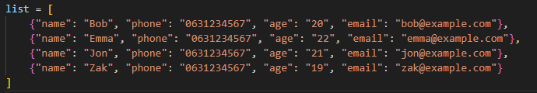

1. Переписав існуючий функціонал враховуючи розширення відомостей студентів.

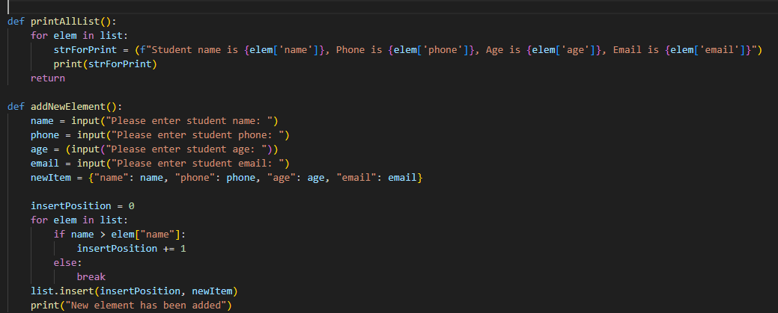

1. Написав функцію оновлення відомостей про студента

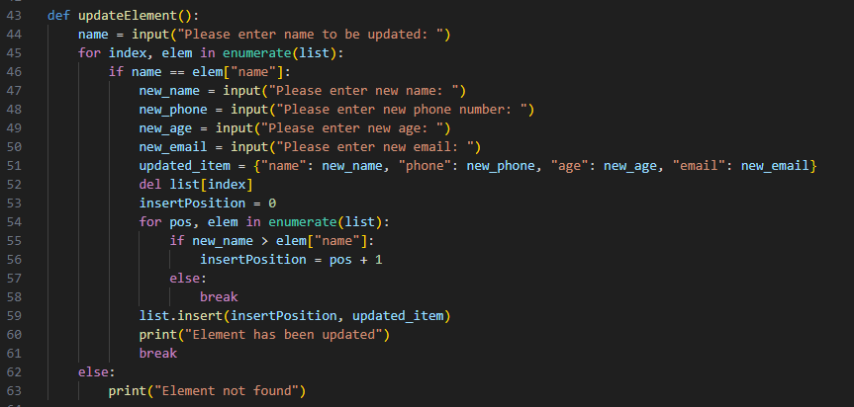

1. Протестував роботу програми

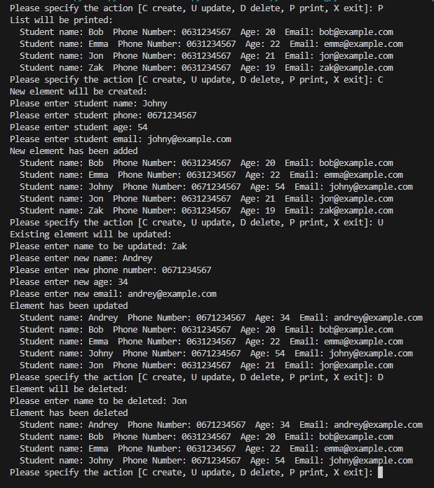  
  
**Висновок**

Під час виконання лабораторної роботи, я Використовуючи теоретичні відомості, доробив функціонал програми.